ΦΥΛΛΟ ΕΡΓΑΣΙΑΣ wiki-pbworks
Δημιουργία λογαριασμού στο pbworks.com και
επιλογή Διεύθυνσης του Wiki
Πληκτρολογήστε στον browser σας www.pbworks.com και πατήστε Login
Συμπληρώστε τα στοιχεία σας και έναν κωδικό και δώστε μια υπαρκτή διεύθυνση email.
Μεταβείτε στο προσωπικό σας email και θα έχετε λάβει ένα email από την ομάδα διαχείρισης του pbworks. Πατήστε στον σύνδεσμο που εμφανίζεται στο μήνυμα της αλληλογραφίας σας και στην οθόνη που θα σας επιστρέψει, πατήστε στο tab ΗOME.
Στο κέντρο της οθόνης κάτω από το μήνυμα “You don’t have access to any workspace yet” πατήστε στο “Create a workspace”.
Διαλέξτε τη FREE έκδοση και πληκτρολογήστε το όνομα που θέλετε να έχει το wiki σας.
ΠΡΟΣΟΧΗ !!! ΔΕΝ ΜΠΟΡΕΙ ΝΑ ΑΛΛΑΞΕΙ ΑΡΓΟΤΕΡΑ το όνομα που δίνεται, παρά μόνο με διαγραφή του wiki σας. Επιλέξτε στο radio button “for education” και τσεκάρετε την επιλογή “ I agree that this workspace is for non-commercial use only”. Πατήστε “Next”

Επιλέξτε ποιος θέλετε να έχει πρόσβαση στο wiki σας.(Καλύτερα “Only people I Invite or approve”) και αποδεχθείτε τους όρους χρήσης (“agree to the Pbworks terms of service”). Πατήστε στο “Take me to my workspace”

Το wiki σας έχει δημιουργηθεί !!!!!
Διαχείριση wiki - Tab Settings
- Από το μενού About this space.
Πληκτρολογήστε στο πεδίο title το όνομα που θέλετε να εμφανίζεται στο πάνω μέρος του wiki σας. Π.χ Περιβαλλοντική Ομάδα.
Στο Description δώστε μια περιγραφή για το wiki σας π.χ Περιβαλλοντική ομάδα του ΧΧ Δημοτικού Σχολείου Ιλίου. Πατήστε Save για να αποθηκεύσετε τις αλλαγές που κάνατε.

- Από το μενού Colors.
Πειραματιστείτε με το χρώμα που θέλετε να έχει το wiki σας και στη συνέχεια πατήστε “save color scheme” για να αποθηκεύσετε τις αλλαγές που κάνατε.
- Από το μενού Logo
Από την επιφάνεια εργασίας ανοίξτε το φάκελο με όνομα PBWORKS-WIKI, επιλέξτε το αρχείο perivallontikiomada_logo.png και στη συνέχεια πατήστε στο upload.
Δυστυχώς στη free έκδοση η εμφάνιση του δεν είναι μόνιμη.

Διαχείριση wiki - Προσθήκη χρηστών - Tab Users
Ήρθε η ώρα να προσθέσουμε χρήστες (μαθητές) στο wiki μας.
Πατήστε Add more users.
Αν γνωρίζετε τα email των μαθητών μπορείτε να τα πληκτρολογήσετε στο πλαίσιο Users to add. Επειδή το πιθανότερο είναι να μην τα γνωρίζετε, αυτήν την επιλογή μπορείτε να την χρησιμοποιήσετε για να ανοίξετε λογαριασμό σε συνάδελφο εκπαιδευτικό με δικαιώματα Administrator (Permission Level -- Administrator).
Αν δεν τα γνωρίζετε πατήστε στη επιλογή Create accounts for your students. Πληκτρολογήστε για πόσους μαθητές θέλετε να ανοίξετε λογαριασμό π.χ 3 και στα δικαιώματα που θα έχει δώστε καλύτερα Writer. Πατήστε Continue για συνέχεια.
Το πεδίο Name δεν είναι υποχρεωτικό και μπορείτε να δώσετε τα πραγματικά ονόματα των μαθητών σας. Πατήστε Continue για συνέχεια.
Οι λογαριασμοί δημιουργούνται και μπορείτε να τους εκτυπώσετε και να τους μοιράσετε στους μαθητές
Από το HelpMy PBworksWorkspace Permissions μπορείτε να δείτε τα δικαιώματα του κάθε λογαριασμού

Διαχείριση wiki - Tab Wiki – Tab Pages & Files
Ότι εμφανίζεται στο tab wiki αυτό είναι η κεντρική σελίδα. Ας την διαμορφώσουμε.
Στο tab Wiki πατήστε EDIT και διαγράψτε ότι περιέχει. Πληκτρολογήστε

Καλώς ήρθατε στο wiki της Περιβαλλοντικής Ομάδας του
ΧΧΧ ΓΕΛ Ιλίου
με θέμα
Ανανεώσιμες Πηγές Ενέργειας

Ηλιακή & Αιολική Ενέργεια

Για την πρώτη γραμμή και τη τελευταία χρησιμοποιήστε την μορφοποίηση με τα κατάλληλα χρώματα 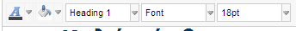
Για τη δεύτερη τη τρίτη και τέταρτη τη μορφοποίηση 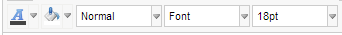χρησιμοποιώντας τα κατάλληλα χρώματα.

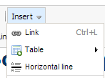
Πατήστε Insert –Horizontal line για να εισάγετε μια οριζόντια γραμμή

μετά το τέλος του κειμένου σας

Από την επιφάνεια εργασίας ανοίξτε το φάκελο με όνομα PBWORKS-WIKI, επιλέξτε το αρχείο KEIMENA-WIKI και επιλέξτε το ΚΕΙΜΕΝΟ 1---Δεξί κλικ Αντιγραφή και επικόλληση με Ctrl-V στο wiki σας κάτω από την οριζόντια γραμμή
Πατήστε Save για να αποθηκεύσετε την εργασία σας και για να μην αργότερα
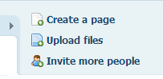
Ανέβασμα (Upload)Εικόνας
Από την κεντρική οθόνη του wiki επιλέξτε πάνω δεξιά upload file

Από την επιφάνεια εργασίας ανοίξτε το φάκελο με όνομα PBWORKS-WIKI, επιλέξτε το αρχείο wind_farm_230x250_ani.gif και πατήστε Άνοιγμα.
Πατήστε EDIT στη κεντρική σελίδα (frontpage) τοποθετήστε τον κέρσορα ανάμεσα στο
Ανανεώσιμες Πηγές Ενέργειας

Ηλιακή & Αιολική Ενέργεια
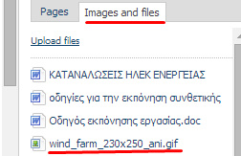
και από δεξιά πατήστε images and files

και επιλέξτε το αρχείο που μόλις ανεβάσατε.
Για να αλλάξετε το μέγεθός του χρησιμοποιήστε το τετραγωνάκι στη κάτω δεξιά πλευρά.


Διαγραφή Σελίδας
Πατήστε στο Pages and Files—All Pages και διαγράψτε όλες τις σελίδες εκτός από τις σελίδες με ονόματα Frontpage ,SideBar και Blankpage.Για την διαγραφή των σελίδων πατήστε πάνω σε κάθε σελίδα που θέλετε να διαγράψετε και στα δεξιά More και Delete.


Μετονομασία Σελίδας
Πατήστε στο Pages and Files—All Pages και πατήστε πάνω στη σελίδα με όνομα Frontpage και στα δεξιά More και Rename. Πληκτρολογήστε όποιο όνομα επιθυμείτε να έχει η αρχική σας σελίδα (π.χ. Αρχική Σελίδα).
Με τον ίδιο τρόπο μετονομάστε τη σελίδα Blank Page σε “Γενικά Άρθρα”

Δημιουργία φακέλου (folder)
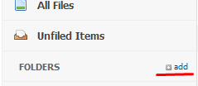
Στο tab Pages and Files πατήστε στην επιλογή FOLDERSs -add
Και δώστε ένα όνομα για το νέο σας φάκελο.
(π.χ. Ανανεώσιμες πηγές ενέργειας)
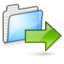
Μετακίνηση Αρχείου σε φάκελο
Πρώτα ς ανεβάστε (upload) (βλέπε Ανέβασμα (Upload)Εικόνας )
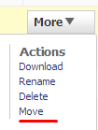
στο wiki σας το αρχείο με όνομα ΠΛΕΟΝΕΚΤΗΜΑΤΑ ΤΩΝ ΑΠΕ.docx που βρίσκεται στη επιφάνεια εργασίας σας , στο φάκελο PBWORKS-WIKI.
Στο tab Pages and Files πατήστε στα δεξιά στο More και στη συνέχεια Move
Διαλέξτε το φάκελο που έχετε ήδη δημιουργήσει και το αρχείο σας μετακινείται μέσα στον φάκελο.

Δημιουργία Υπερσυνδέσμου(link) σε σελίδα
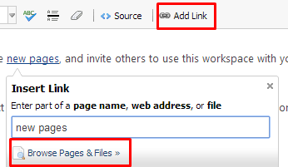
Στο tab Wiki (στην αρχική σελίδα σας) πατήστε EDIT και μαρκάρετε τη φράση “Γενικά Άρθρα” και στη συνέχεια πατήστε στο εικονίδιο της εισαγωγής υπερσυνδέσμου (Add Link) και στο παράθυρο που θα ανοίξει Browse Pages & Files.
Ανοίγει ένα δεύτερο παράθυρο όπου διαλέγετε τη σελίδα που θα ορίσετε σαν σύνδεσμο που μπορεί να είναι νέα σελίδα ή υπάρχουσα σελίδα (Existing Page, File or Folder) και πατάτε Insert Link.
(Εσείς μπορείτε να διαλέξετε π.χ τη σελίδα Γενικά άρθρα)

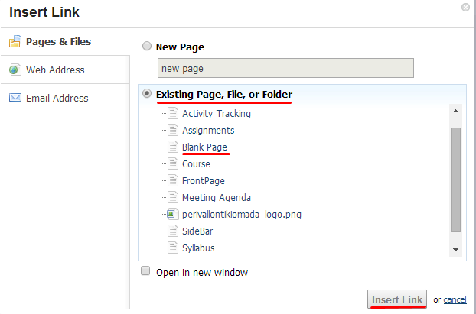
Με τον ίδιο τρόπο μπορείτε να δημιουργήσετε υπερσυνδέσμους σε Web Address και Email Address


Επεξεργασία πλαϊνής σελίδας (SideBar)
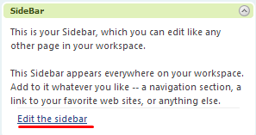
Μπορείτε να επεξεργαστείτε την πλαϊνή μπάρα
Πατώντας στο Edit the sidebar όπως οποιαδήποτε άλλη σελίδα και να καταχωρίσετε π.χ τα email και τα ονόματα των υπευθύνων καθηγητών /τριων.

Εισαγωγή html code σε σελίδα
Επειδή πρέπει να γνωρίζετε τον καιρό πριν πραγματοποιήσετε κάποια περιβαλλοντική εκπαίδευση ας δούμε πως μπορούμε να εισάγουμε πληροφορίες για τον καιρό στο wiki μας.
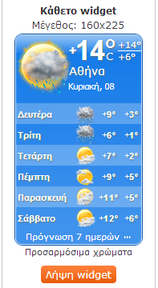
Ανοίξτε τον browser σας και πληκτρολογήστε τη διεύθυνση http://ibooked.gr/weather/athens-18328 ,επιλέξτε το κάθετο μενού και πατήστε Λήψη widget .Από τη σελίδα που ανοίγει πατήστε Λήψη κώδικα ,μαρκάρετε ΟΛΟΝ τον κώδικα και αντιγράψτε τον πατώντας ctrl-C.
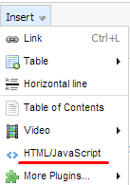
Στο wiki σας στη αρχική σας σελίδα πατήστε EDIT και μετά Insert -HTML/Javascript
Στο παράθυρο που ανοίγει στο πλαίσιο Enter code here πατήστε Ctrl-V ,τσεκάρετε την επιλογή Allow Javascript….. και πατήστε Next και στο νέο παράθυρο Insert Plugin
Πατήστε Save για να αποθηκεύσετε την εργασία σας και ο καιρός σας περιμένει στην αρχική σελίδα.
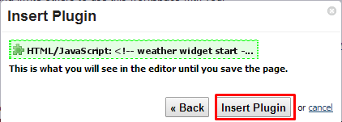
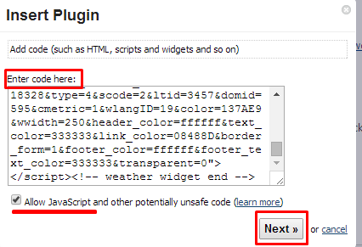


Εισαγωγή video από youtube σε σελίδα
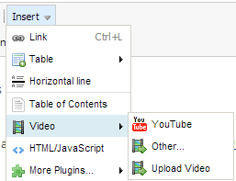
Για την εισαγωγή video πατήστε EDIT στη σελίδα που θέλετε να εισάγετε το video , τοποθετήστε τον κέρσορα στη θέση που επιθυμείτε για εισαγωγή και πατήστε InsertVideoYouTube.Στο παράθυρο που ανοίγει αντιγράψτε το url του video και πατήστε Next και Insert Plugin

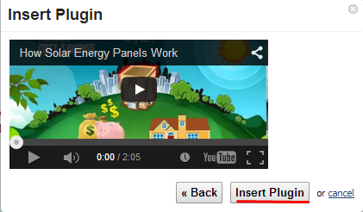

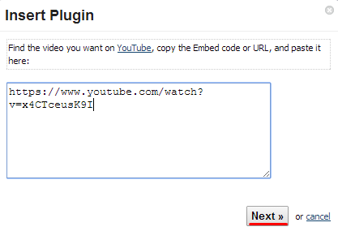

*Για να ανεβάσετε δικό σας video θα πρέπει να αναβαθμίσετε το wiki σε classroom edition

ΤΕΛΟΣ

